Configuraciones Productivas y Productividad. Organización Industrial.

Desarrollo del caso:
A un alumno de Estudio del Trabajo se le pidió realizar el análisis de un proceso productivo de una línea de confección de un pantalón de jogging. Luego de la visita a planta y un análisis de tiempos, determinó que la misma presenta la siguiente configuración (los puestos encerrados con un círculo trabajan con dos equipos):
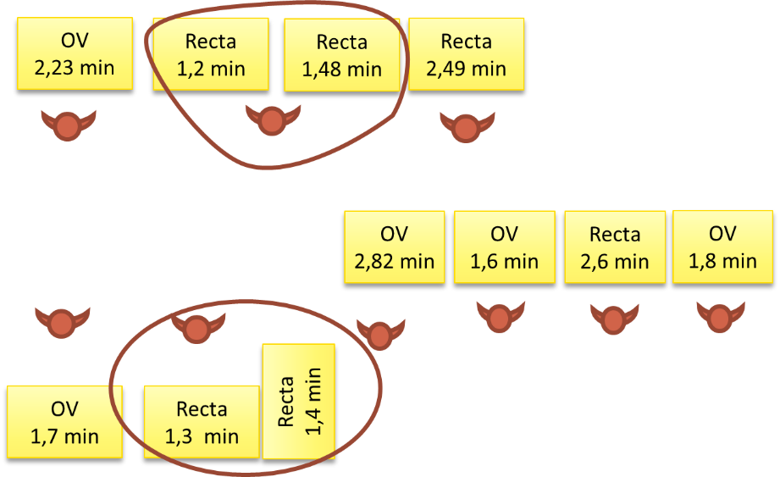
El gerente de planta, le pidió analizar las siguientes cuestiones:
- Cantidad de piezas a realizar en un turno de producción, sabiendo que el sistema está lleno, y no existen stocks intermedios. El turno de producción es de 10 horas, debiéndose descontar 45 minutos por almuerzo y descansos.

- Estimación de cuantos días de fabricación se necesitarán para cumplir con una producción de 2.200 prendas y capacidad horaria del proceso (2 puntos).

- Calcular el costo de Mano de Obra de la prenda, sabiendo que el costo empresa de cada operador es $19.500 mensual y trabajan 22 días por mes (no se abona a los trabajadores los 45 min de almuerzo y descanso).

- Calcular la productividad de la Mano de Obra en horas hombre, sabiendo que se descartan 4 prendas por turno por problemas de calidad.

